数据链路层

数据链路层主要有三个目的：
- 为IP模块发送和接受IP数据报；
- 为ARP模块发送ARP请求和接受ARP应答；
- 为RARP发送RARP请求和RARP应答。
这里的ARP协议主要用来将32bit的IP地址解析为对应48bit（以太网中）的MAC地址（硬件地址）。而RARP协议则是将硬件地址解析为IP地址，这两个协议位于网络层，和IP数据报一样，都具有各自的以太网数据帧类型（即传入到以太网中要加上对应的MAC帧）。
局域网中的ARP攻击是通过伪造IP地址和MAC地址实现ARP欺骗，能够在网络中产生大量的ARP通信量，使网络阻塞。

TCP/IP支持多种不同的数据链路协议，这取决于网络所使用的硬件，如以太网、令牌环网、FDDI、RS-232串行线路等，当今TCP/IP采用的主要局网技术是以太网。

最大传输单元MTU：
数据链路层中的网络对数据帧的长度都有一个限制，不同网络的MTU值不同，常用的以太网为1500个字节，一些其他网络的MTU字节值如下表：
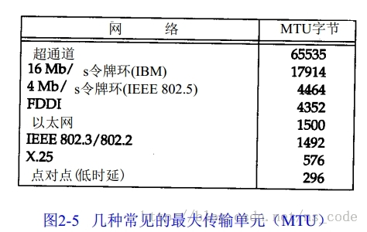
MTU主要是为了限制一次传输的最大IP数据报的值，如果IP层有一个数据报要传，而且数据产度比数据链路层的MTU大，则就需要将IP数据报进行分片，使每一片都小于MTU。

路径MYU：
当在同一网络上的两台主机互相进行通信时，该网络的MTU是非常重要的，但如果两台主机之间的通信要经过多个网络，而每个网络的链路层可能有不同的MTU，这时，要重点考虑的是两台通信主机路径中各网络的最小MTU，称它为路径MTU。
两台主机之间的路径MTU把有一定是个常数，它取决于当时所选择的路由，而且选路不一定是对称的，即从A到B经过的路由和从B到A经过的路由不同，因此路径MTU在两个方向上不一定是一致的。

